## **人工智能导论-离线作业4 **一、简答题****

**1. **求下列谓词公式的子句集****

**(1)**"x"y（P（x,y）→Q(x,y))

**(2)**"x$y ( ( P(x, y)∨Q(x, y))→R(x, y))

(3)  " x( P(x)→ $ y(P(y)∧R(x, y)))

(4)  $ x(P(x)∧" y( P(y) → R(x, y)))

(5)  $x"y（"z(P(z)ÙØQ(x,z))→R(x,y,f (a)))  
**答：（1）**

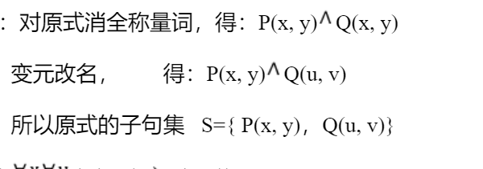  
（2）  
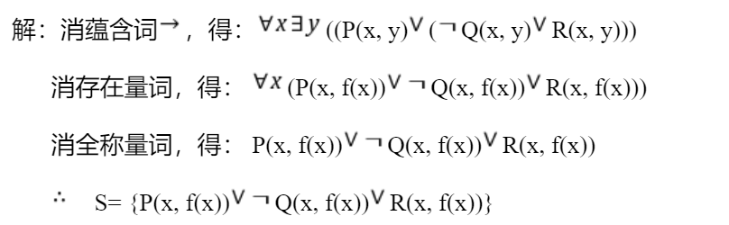  
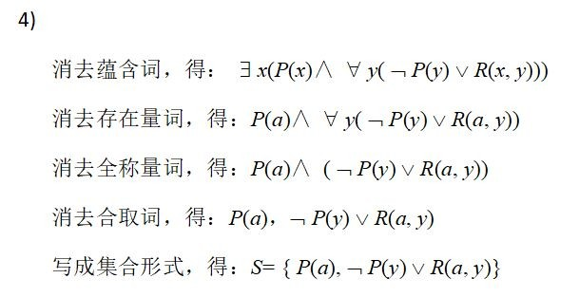  
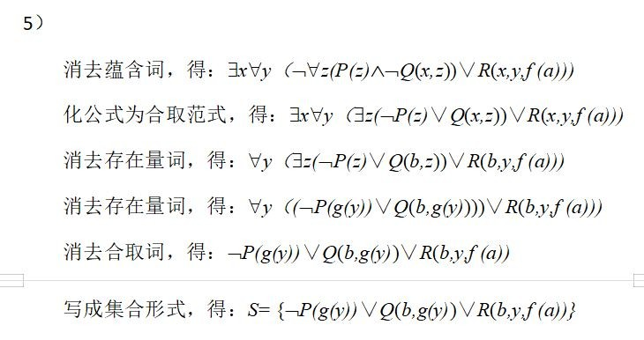

**2. 判断下列子句集中哪些是不可满足的**

(1)  S={P(y)∨Ø Q(y)，Ø P(f(x))∨Q(y)}

(2)  S={ØP(y)∨Q(y)，Ø Q(y)∨R(y)， P(a)，R(a)}

**(3) **S=****{ØP(x)∨ØQ(y)∨Ø L(x,y)，P(a)，ØR(z)∨L(a,z)，R(b)， Q(b)}

**(4)**S={P(x)∨Q(x)∨R(x)，ØP(y)∨R(y)，Ø Q(a)，Ø R(a)}

**3. 对下列各题分别证明，G是否可肯定是F、F1、F2的逻辑结论。**

(1)  F:(P∨Q)Ù(P→R)Ù(Q→S)

G:R∨S

(2) F1:" x(P(x)→"y(Q(y)→L(x,y)))

F2:$ x(P(x)Ù"y(R(x)→L(x,y)))

G:" x(R(x)→Ø Q(x))

(3) F1:" x(P(x)→Q(x)ÙR(x))

F2:$ x(P(x)ÙS(x))

G:(S(x)ÙR(x))

答案：  
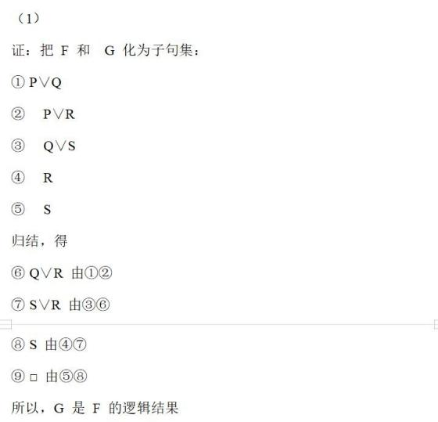

**4. 证明题：利用谓词逻辑表示下列知识（包括已知和结论），然后化成子句集：**

（1）凡是清洁的东西就有人喜欢；

（2）人们都不喜欢苍蝇

求证：苍蝇是不清洁的。  
**答：**

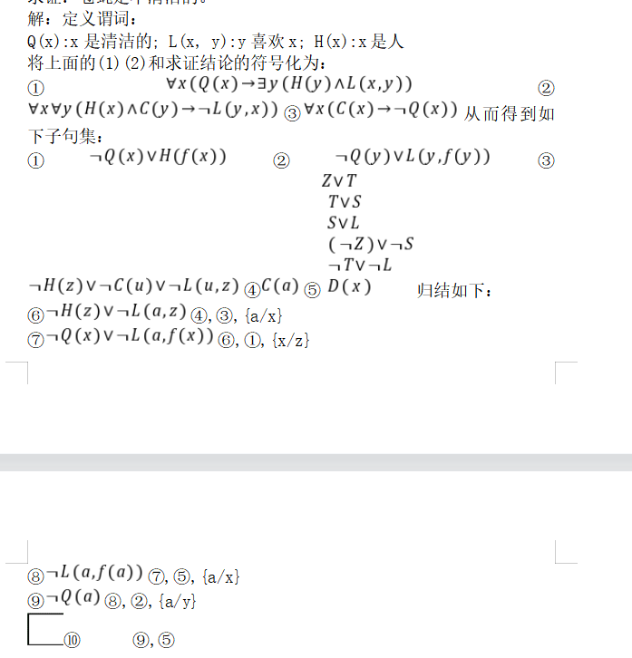

****人工智能 第六章 离线作业****

一、选择题：

1、产生式系统的推理不包括（）

    A. 正向推理

    B. 逆向推理

    C. 双向推理

D. 简单推理

二、填空题

1.某产生式系统中的一条规则：A（x）®B（x），则前件是         ，后件是

2.产生式系统的推理过程中，从可触发规则中选择一个规则来执行，被执行的规则称为　　　　　　　　　　　。

3.补齐产生式系统与图搜索的对比表

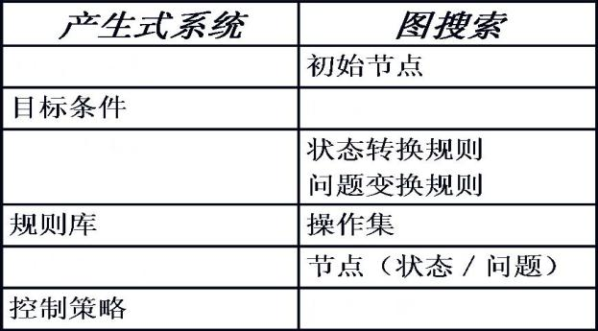

4. 产生式系统有三部分组成     ，      和推理机。其中推理可分为      和

5. 从已知事实出发，通过规则库求得结论的产生式系统的推理方式是

三、简答题：

1、产生式系统由哪些部分组成？

2、什么是产生式？产生式规则的语义是什么？

****第六章答案：1、D   
二填空  
1.A（x），B（x）  
2.被触发规则  
3.A:人工智能技术它与其他科学技术相结合极大地提高了应用技术的智能化水平。****

****B:人工智能是科学技术进展的趋势。****

****C:因为人工智能的系统研究是从上世纪五十年代才开始的,特不新,因此十分重要。****

****D:人工智能有力地促进了社会的进展。  
4、综合数据库 知识库 正向推理 反向推理****

1. ****正向推理****

****三、简答题  
1、产生式系统由规则库、综合数据库、控制系统(推理机)三部分组成,其中:****

****(1)、规则库是用于描述相应领域内知识的产生式集合;****

****(2)、综合数据库是用于存放问题求解过程中各种当前信息的数据结构;****

****(3)、控制系统是负责整个产生式系统的运行,实现对问题的求解。  
2、产生式规则基本形式:P→Q或者IF P THEN Q****

****P是产生式的前提条件,用于指出该产生式是否可用的条件****

****Q是一组结论或操作,用于指出当前提P 所指的条件满足时,应该得出的结论或应该执行的操作****

****产生式规则的语义:如果前提P被满足,则可推出结论Q或执行Q所规定的操作。****

****人工智能 第七章  离线作业****

一、填空题

1. 目前所用的知识表示形式有     、     、     等。

2. 在框架和语义网络两种知识表示方法中，       适合于表示结构性强的知识，而            则适合表示一些复杂的关系和联系的知识。           不仅仅是一种知识表示方法，也是一种流行的软件设计和开发技术。

二、简答题：

1、用三元组表示下列命题。

(1) 雪是白的。

(2) 小张身高1.80米。

2、试写出一个“大学教师”的框架，大学教师类属于教师，包括以下属性：学历（学士、硕士、博士）、专业（计算机、电子、自动化、……）、职称（助教、讲师、副教授、教授）

3、请把下列命题表示的事实用一个语义网络表示出来。

(1) 树和草都是植物。

(2) 树和草都是有根有叶的。

(3) 水草是草，且长在水中。

(4) 果树是树，且会结果。

(5) 樱桃树是一种果树，它结樱桃。

****第七章答案  
填空题：  
1.框架 语义网络 面向对象  
2、框架、语义网络、面向对象  
简答题  
1.（1）（雪，颜色，白）  
 （2）（小张，身高，1.8米）  
2.框架名:<大学教师>****

****类属:<教师>****

****学历:(学士、硕士、博士)****

****专业:(计算机、电子、自动化、…..)****

****职称:(助教、讲师、副教授、教授)  
3.****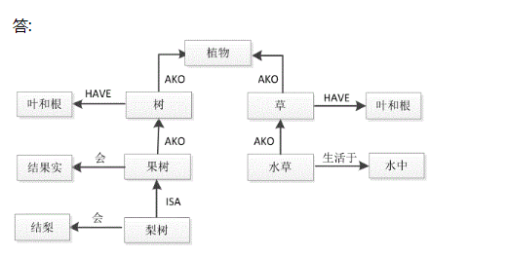 ****人工智能** 第九章 **机器学习：符号学习****

**一、**画图题****

1．下表名为《学生选课决策的训练子集》的实例集中，通过ID3算法计算信息熵和条件熵已依次选出学习基础、学历层次、专业类别进行分类，请按照以上要求画出完整的决策树。（10分）

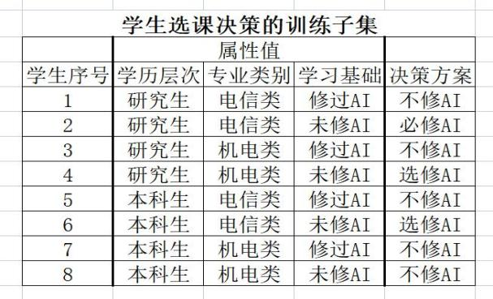

**二、**解答题：****

1. 通过计算条件熵，完成图中根节点以下节点的选择，并验证原所得决策树是否最简。

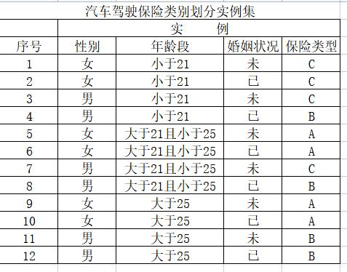

解：按年龄段划分，实例被分为三个子类：

＝{(11, B), (12, B)}

＝{(7, C), (8, B)}

={(3, C) ,(4, B)}

则，对子集有：P(A)=0/2=0, P(B)=2/2=1, P(C)=0/2=0

对子集有：P(A)=0/2=0, P(B)=1/2, P(C)=1/2

对子集有：P(A)=0/2=0, P(B)=1/2, P(C)=1/2

由公式(9-1)有：H() =－（P(A)lbp(A)+P(B)lbp(B)+P(C)lb(C) )

=－(lb(0/2)+lb(2/2)+lb(0/2))

=0

H() =－（P(A)lbp(A)+P(B)lbp(B)+P(C)lb(C) )

=－(lb(0/2)+lb(1/2)+lb(1/2))

=1

H() =－（P(A)lbp(A)+P(B)lbp(B)+P(C)lb(C) )

=－(lb(0/2)+lb(1/2)+lb(1/2))

=1

又＝＝=将上面4个式子代入公式9-2，有：

H(|年龄段)=2/6×H()+2/6×H()+2/6×H()

=2/6×0+2/6×1+2/6×1

=

同理可得：

H(|婚状)=1/2×H()+1/2×H()=

H(|年龄段)=2/6×H()+2/6×H()+2/6×H()=0

H(|婚状)=1/2×H()+1/2×H()=

所以对，条件熵H(|婚状)为最小；对，条件熵H(|年龄段) 为最小。

所以应取“婚状”这一属性对进行分类，取“年龄段”这一属性对进行分类。

因此，原所得决策树不是最简。

人工智能 第十章 统计学习离线作业

一．填空题

1.让计算机（机器）执行以统计、概率和其他数学理论为基础的算法、处理相关样本数据以发现其中的模式或规律的“机器学习”方法，称为 **统计学习**

1.**梯度法**（也称为最速下降法）是用梯度引导函数极小值点的搜索。

2. Logistic函数也称为Sigmoid函数，也是一种在统计学习分类问题常用的假设模型，它是一种S型函数，其表达式为  **Ln(p/1-p)=α+βx**

一．简答题

1. 设二维特征空间R2中有一个线性可分的二分类问题，其判断函数为g（x,y)=x+2y=4.

(1) 试在XOY平面上画出相应的类别分界线。

(2) 任取平面上的点作为待识模式，利用判别函数g（x，y）给出其类别决策。  
  
**第十章答案：**1、**统计学习 1、统计学习 2、Ln(p/1-p)=α+βx**

人工智能 第十一章 神经网络学习离线作业

一、单选题

1.神经网络研究属于下列（ ）学派

    A. 符号主义

    B. 连接主义

    C. 行为主义

D. 都不是

2.下面对误差方向传播（error back propagation,BP)描述不正确的是（）

A. BP算法是一种将输出层误差反向传播给隐藏层精选参数更新的方法。

B. BP 算法将误差从后向前传递，获得各层单元所产生误差，进而依据这个误差来让各层单元修正各单元参数

C. 对前馈神经网络而言，BP算法可调整相邻层神经元之间的连接权重大小

D. 在BP算法中，每个神经元单元可包含不可偏导的映射函数。

3.关于sigmoid激活函数，下列描述正确的是（）

  A. 它是凸函数，凸函数无法解决非凸问题。

  B. 它可以有负值

  C. 它无法配合交叉熵损失函数使用

  D. 当输入值过大或者过小时，梯度趋近于0，容易造成梯度消失问题

4.下面对前馈神经网络这种深度学习方法描述不正确的是（）

  A. 是一种端到端学习的方法

  B. 是一种监督学习的方法

  C. 实现了非线性映射

  D. 隐藏层数目大小对学习性能影响不大

二、填空题

1.由输入层、（可以是一层或者多层）和输出层构成的神经网络称为多层前向神经网络。

2.  简称BP网络是应用最广泛的一种神经网络模型。

****第十一章答案****：****1-4、BDAC****

****填空题****

****1、隐含层****

****2、反向传播网络****  
人工智能 十二章 专家系统

一、填空题

1.知识的获取包括 等四个过程。

****第十二章答案：知识的辨识、知识的搜索、知识的整理、知识的存储****